Aan de bewoner(s) van deze woning
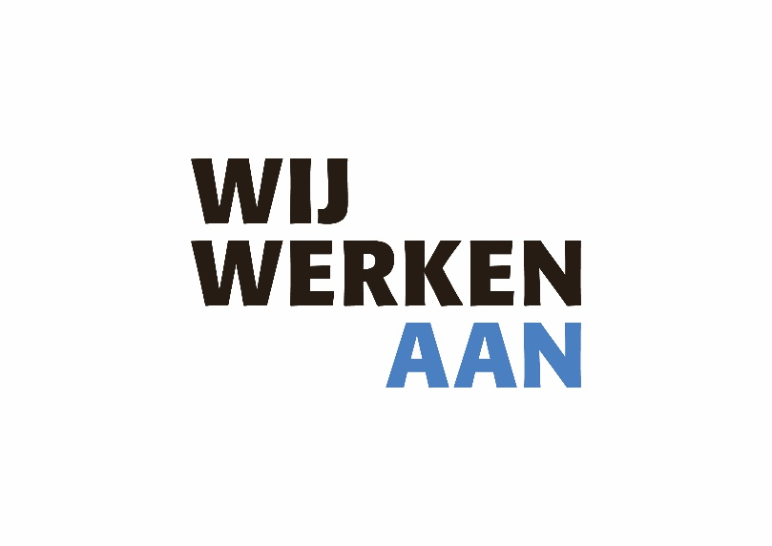

Werkzaamheden Stringbrêge hervat
Z230260-2020
Fysiek Domein
Gebiedszaken
14 058, Dirk-Jan Kuipers
21 december 2020

Beste bewoner,

Aan het begin van deze decembermaand legden wij in een bewonersbrief uit dat de werkzaamheden voor de Stringbrêge werden stilgelegd. De reden hiervan was dat er een beroep tegen de vergunning was ingediend. Aannemer Boer en De Groot kan binnenkort de werkzaamheden weer hervatten. In deze brief leest u daar meer over.

Over het beroep
De gemeente heeft een nieuw bestemmingsplan gemaakt waar de brug in past. Dat bestemmingsplan ging van kracht na het indienen van het bezwaar. In de vergunning voor het werk is echter nog gekeken naar het oude bestemmingsplan. Hierop werd bezwaar tegen gemaakt en de rechter legde het werk stil. Inmiddels heeft de gemeente een nieuw besluit op het bezwaar genomen met het nieuwe bestemmingsplan. De vergunning voor de werkzaamheden treedt daarom weer in werking.

Werkzaamheden
Afgelopen november werd een eerste aanzet gemaakt voor de aanleg van de brug met het inrichten van de bouwplaats. De aannemer gaat verder met de voorbereidingen en vanaf 11 januari 2021 kunt u op de bouwlocatie weer activiteiten zien.

De bouwplaats wordt verder ingericht en daarna start de aannemer met het vervangen van de damwanden nabij de nieuwe brug. Daarna brengt de aannemer de funderingspalen aan en bouwt hij de betonnen onderconstructies van de brug. Tegelijkertijd wordt de bovenbouw gemaakt. Deze wordt als een van de laatste onderdelen op locatie aangebracht.

Wat betekent dit voor u?
De werkzaamheden voert de aannemer grotendeels vanaf het water uit. Aanvoer van materiaal of materieel gebeurt via het water of via Grut Palma. De aannemer probeert eventuele overlast zoveel mogelijk te beperken.

Vragen
Voor vragen aan de gemeente kunt u contact opnemen met Narsing Lakhi, via het e-mailadres narsing.lakhi@leeuwarden.nl of via telefoonnummer 14 058.

Voor vragen aan de aannemer kunt u contact opnemen met Gerlof Tiemersma, via het e-mailadres gerloftiemersma@DeBoerenDeGroot.nl of via telefoonnummer 0517 430 542.

Ik vertrouw erop u hiermee voldoende te hebben geïnformeerd en wens u goede dagen toe.

Met vriendelijke groet,

Dirk-Jan Kuipers,
projectleider gemeente Leeuwarden.

